高雄市立中正高中114學年度第2學期
國中第3次教學研究會議紀錄—自然領域
一、時間︰民國 115年 5 月 28 日(星期 四 ) 10 ~ 11 。
二、地點︰ 三樓辦公室
三、簽到表：如附件
四、主席致詞
五、宣導事項：如議程
六、會議照片
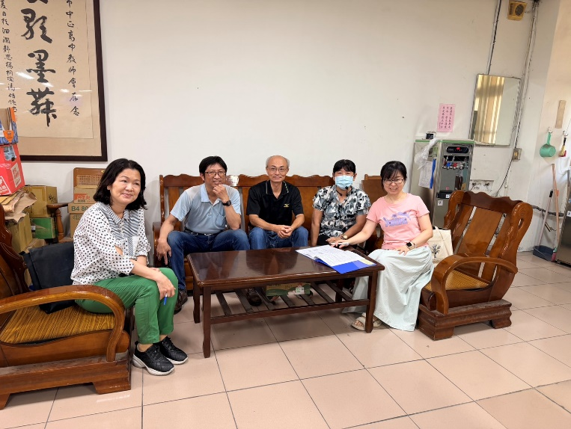 | 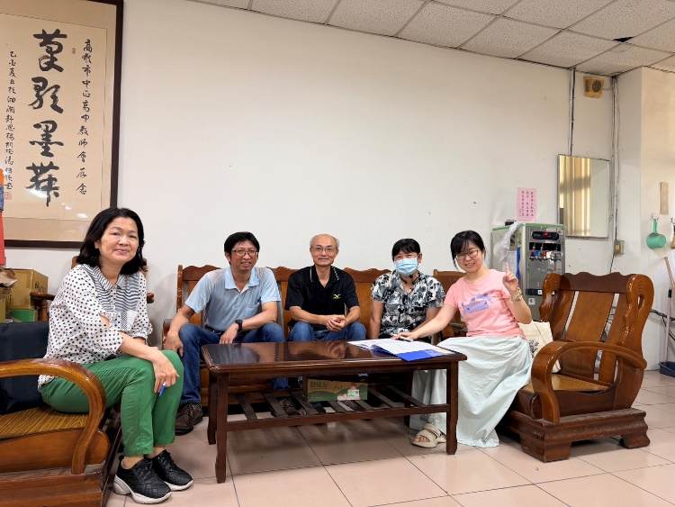

七、討論事項
- 請填寫補考範圍、暑假作業 (試務組)
●討論：已填寫，如附件
- 請鼓勵學生參加全市科展並建立輪序指導機制。
●討論：已排序。
- 善用AI科技，精進數位教學(數位化→數位優化→數位轉型→未來智慧學校)
(1)數位化：改善學校數位教學環境(提升載具使用時數)
(2)數位優化：精進數位知能，運用數位工具優化行政和教學流程，顯著提升營運效率和教學效
能，並將數位工具融入日常工作。
(3)數位轉型：建構完善的數位生態系統，創新教學模式，培養學生的數位素養，提升學生的學
習成效和學校的競爭力，並建立永續發展的機制。。
●討論：已宣導。
4. 115學年教科書發書時間表目前規劃：(按照去年時程規劃)
- 4/20-24各教學研究會討論、5月訂書、8/28日發書(舊生)。
- 新生於8/17-18新生訓練發書。
 | 115-1高、國中部教科書發放日程表
 | 高(國)一升高(國)二、高(國)二升高(國)三
 | 方案一
 | 星期一 | 星期二 | 星期三 | 星期四 | 星期五 | 星期六
 | 8.3 | 8.4 | 8.5 | 8.6 | 8.7 | 8.8
 | 8.10 | 8.11 | 8.12 | 8.13 | 8.14 | 8.15
暑期學藝
結束
 | 8.17 | 8.18 | 8.19 | 8.20 | 8.21 | 8.22
 | 新生訓練
 | 8.24 | 8.25 | 8.26 | 8.27 | 8.28 | 8.29
全校返校日
10:00放學
國高中發書

●討論：已宣導
5. 115-2學年教科書發書時間表目前規劃：116/1/8第6、7節(班會時間)
●討論：已宣導
6.「高雄市立中正高中教師兼任行政導師職務辦法草案」修正經過05/07第二次委員會討論後,修正
後請參見附件。主要修正如下說明
  - 第三章第二條
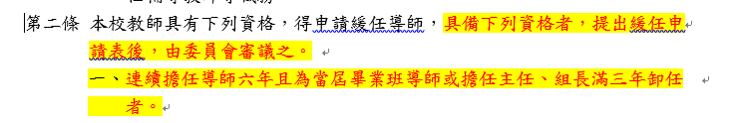

  - 第四章第一條第三款
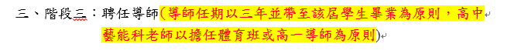

- 第四章第二條第三款

- 第四章第三條
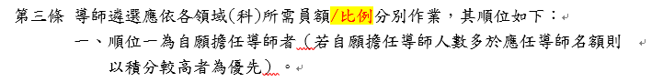
●討論：已宣導。

八、臨時動議或其他對學校建議（若無請填無）
⯄科內事務決議留存
⯄建議
(僅告知不須行政回應)
⯄建議或提案  (須行政回應) | 關於下學年的暑期輔導，此次議程中只有上課日期沒有科目分配，是否可先於學期末教學研究會中進行討論，再提交課發會。

九、散會

